Centrifúga (zadanie experimentu)

Oblasť: 2. Mechanika

Pomôcky: senzor SciLabs, centrifúga, meter

Otázky pred meraním:

1. Čo spôsobuje, že teleso pohybujúce sa konštantnou veľkosťou rýchlosti po kružnici neodletí?
2. Diskutujte, aké sily a v akých smeroch na teleso počas pohybu pôsobia a zakreslite. Sú vaše odhady konzistentné s prvým Newtonovým pohybovým zákonom?
3. Čo sa zmení na pohybe, ak budeme meniť vzdialenosť telesa od stredu kružnice? Diskutujte veličiny - počet otočení za sekundu, rýchlosť, sily pôsobiace na teleso

Postup merania:

1. Upevnite senzor do prvej zarážky predpripravenej na centrifúge, v aplikácii SciLabs zapnite nahrávanie merania a zapnite otáčanie. Počkajte po dobu pár sekúnd a celé meranie zopakujte pre ostatné zarážky. Následne nahrávanie stopnite a exportuje excel tabuľku s meraním
2. Odmerajte vzdialenosti predpripravených zarážok na senzor na centrifúge

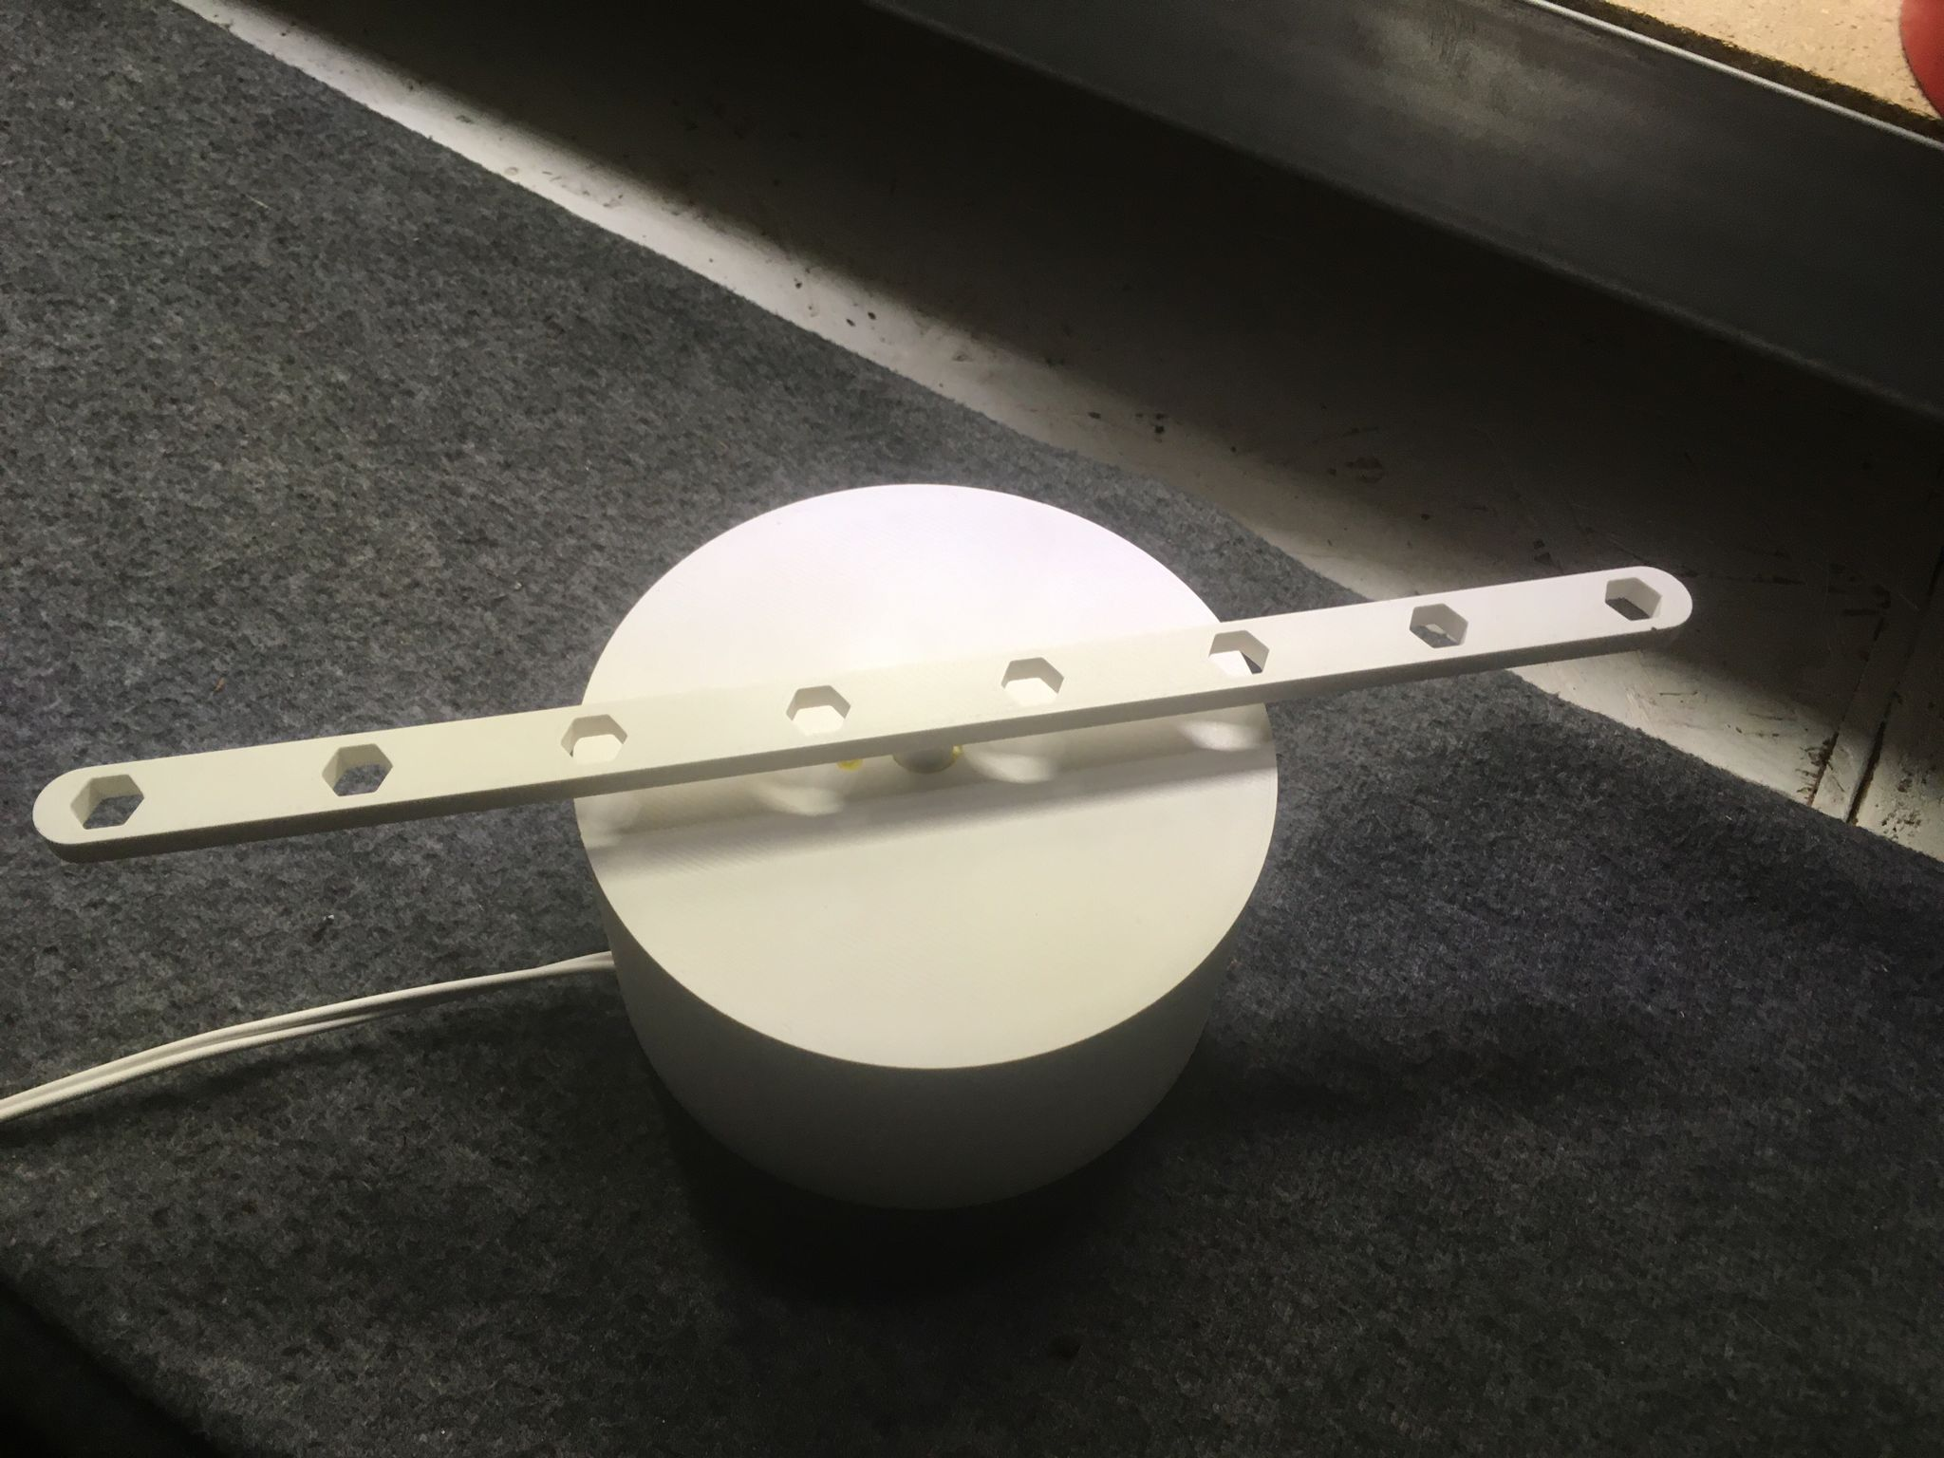

Centrifúga s predpipravenými drážkami na umiestnenie senzora

Spracovanie dát:

1. Pomocou preferovaného programu (python, excel, …) vykreslite časovú závislosť zložiek zrýchlenia ktorú ste získali meraním
2. Odčítajte hodnoty zrýchlenia namerané senzorom umiestneným v každej drážke ramena centrifúgy
3. Vykreslite závislosť zrýchlenia na vzdialenosti senzoru od centra osi otáčania

Analýza problému:

1. Pomocou nameraných zložiek zrýchlenia určte, akým smerom pôsobilo zrýchlenie na senzor. Znova zakreslite vektor zrýchlenia (sily) pôsobiacej na senzor umiestnený na centrifúge, tentokrát na základe dát. Porovnajte s predpoveďami.

Pomôcka: súradnicový systém je spojený so senzorom, čo znamená ze pri otáčaní senzoru sa otáča spolu s ním. Ak si nie ste istý, ako je os natočená vzhľadom na senzor, pomôžte si gravitačným zrýchlením. Položte senzor na rovnú podložku, otočte ho na rôzne hrany a sledujte v aplikácii, ktorá zložka je nenulová.

1. Ak by sme v momente, kedy teleso vykonáva kruhový pohyb nechali zmiznúť centrifúgu. Čo by sa stalo so senzorom a prečo?
2. Na grafe zrýchlenia v závislosti od vzdialenosti vidíme, že zrýchlenie sa mení. Pomocou obľúbeného programu sa pokúste odhadnúť koeficienty lineárnej závislosti, ktorá popisuje dáta. Vykreslite v jednom grafe namerané hodnoty zrýchlenia a odhadnutú závislosť, takzvaný “fit”.
3. Fyzikálny význam konštanty lineárnej závislosti ktorú ste odčítali z dát je druhá mocnina uhlového zrýchlenia. Viete prísť na to, koľkokrát za sekundu sa senzor vrátil na to isté miesto (aká bola frekvencia kruhového pohybu) iba na základe tohto čísla?

Teória:

Rovnomerný pohyb po kružnici je pohyb, pri ktorom sa bod pohybuje s konštantnou rýchlosťou po kruhovej dráhe. Na takýto bod pôsobí dostredivá sila, ktorá je zodpovedná za neustálu zmenu smeru rýchlosti a tým aj za kruhový pohyb. Dostredivá sila je smerovaná do stredu kružnice a má veľkosť [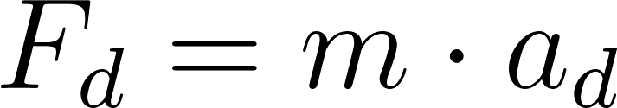](https://www.codecogs.com/eqnedit.php?latex=%20F_d%20%3D%20m%20%5Ccdot%20a_d%20#0), kde [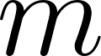](https://www.codecogs.com/eqnedit.php?latex=%20m%20#0) je hmotnosť bodu a [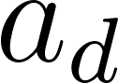](https://www.codecogs.com/eqnedit.php?latex=%20a_d%20#0) je dostredivé zrýchlenie. Toto zrýchlenie je dané vzťahom [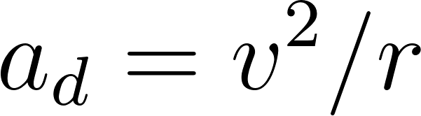](https://www.codecogs.com/eqnedit.php?latex=%20a_d%20%3D%20v%5E2%2Fr%20#0) alebo [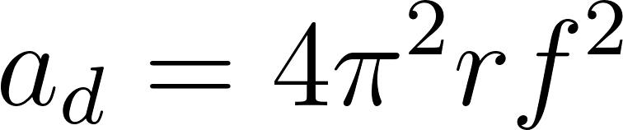](https://www.codecogs.com/eqnedit.php?latex=%20a_d%20%3D%204%20%5Cpi%5E2%20r%20f%5E2%20#0), kde [](https://www.codecogs.com/eqnedit.php?latex=%20v%20#0) je rýchlosť bodu, [](https://www.codecogs.com/eqnedit.php?latex=%20r%20#0) je polomer kružnice a [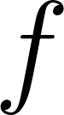](https://www.codecogs.com/eqnedit.php?latex=%20f%20#0) je frekvencia otáčania.

V tejto súvislosti má dôležitú úlohu prvý Newtonov pohybový zákon (zákon zotrvačnosti), ktorý hovorí, že teleso v pohybe zotrváva v rovnomernom priamočiarom pohybe, pokiaľ naň nepôsobí sila. Pri rovnomernom pohybe po kružnici je táto sila práve dostredivá sila, ktorá neustále mení smer rýchlosti, čím udržiava bod na kruhovej dráhe.

Druhý Newtonov pohybový zákon (zákon sily) ďalej vysvetľuje, že zrýchlenie telesa je priamo úmerné výslednej sile pôsobiacej na teleso a nepriamo úmerné jeho hmotnosti [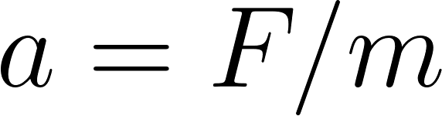](https://www.codecogs.com/eqnedit.php?latex=%20%20a%3D%20F%2Fm#0). V prípade rovnomerného pohybu po kružnici je výsledná sila práve dostredivá sila, ktorá spôsobuje dostredivé zrýchlenie.

V neinerciálnej sústave, kde je bod považovaný za zotrvačný, sa objavuje tzv. odstredivá sila, ktorá je fiktívna a pôsobí smerom von z kružnice. Táto zotrvačná sila je dôsledkom zotrvačnosti bodu a jej veľkosť je rovnaká ako veľkosť dostredivej sily, avšak pôsobí v opačnom smere. V inerciálnej sústave táto sila neexistuje, je len prejavom zmeny perspektívy pozorovateľa.

Závislosť dostredivého zrýchlenia na frekvencii [](https://www.codecogs.com/eqnedit.php?latex=%20f%20#0) a vzdialenosti od osi [](https://www.codecogs.com/eqnedit.php?latex=%20r%20#0) je vyjadrená vzťahom [](https://www.codecogs.com/eqnedit.php?latex=%20a_d%20%3D%204%20%5Cpi%5E2%20r%20f%5E2%20#0). To znamená, že dostredivé zrýchlenie sa zvyšuje so zvyšujúcou sa frekvenciou a vzdialenosťou od osi otáčania, čo vysvetľuje, prečo objekty na väčšej vzdialenosti od osi potrebujú väčšiu dostredivú silu na udržanie rovnomerného pohybu po kružnici.